“Ai, que saudades de Paris”
Por Caio Cruz
Em setembro deste ano, fiz minha primeira visita ao continente europeu: fui para Paris. “Que chique!” foi a frase que mais ouvi ou li nos comentários dos conteúdos que postei nas redes sociais enquanto estava lá. Eu entendo o porquê: a oportunidade de fazer uma viagem como essa não é para todo mundo (veja a cotação do euro neste momento e chore um pouquinho), e Paris tem uma aura de... coisa chique! “Chique”, inclusive, é uma palavra que vem do francês e foi incorporada pelo inglês e por outras línguas.
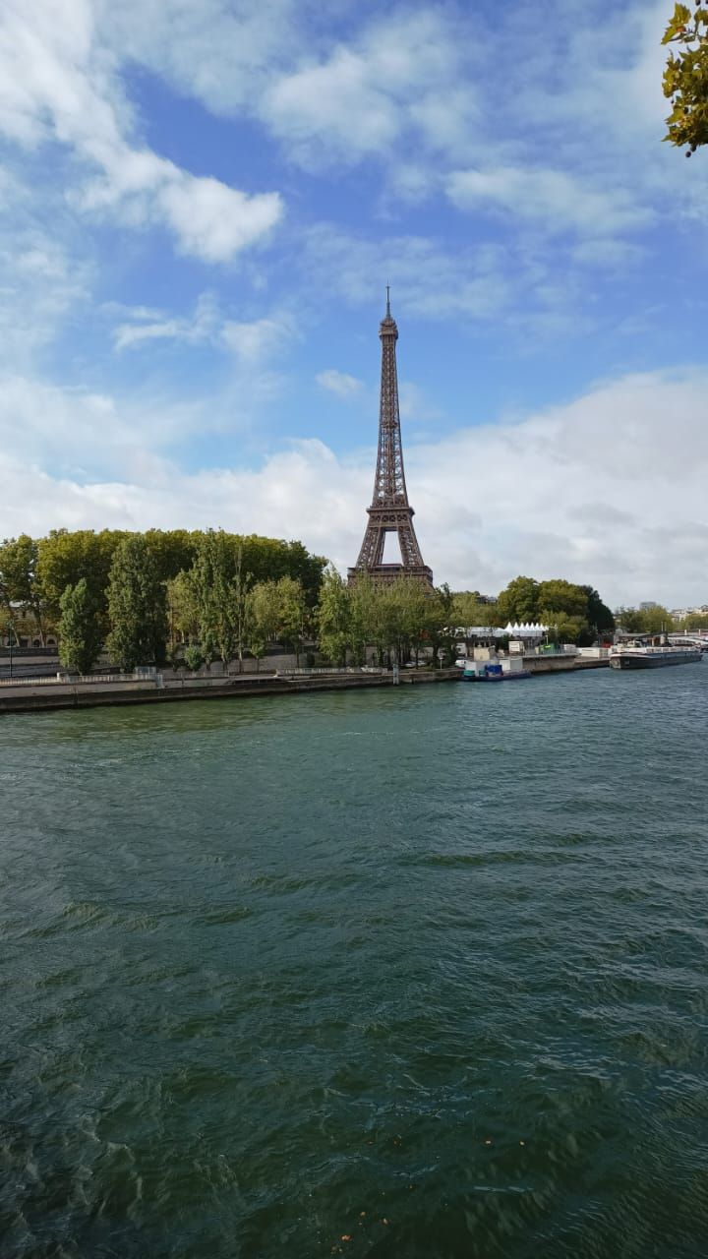
Torre Eiffel vista do Rio Sena. Fonte: Acervo pessoal
O que achei engraçado é que, antes de ir, eu pensava que essa exaltação da ideia de Paris como capital do amor, cidade romântica e símbolo da riqueza e opulência europeia era uma coisa de país de terceiro mundo, mas, para minha surpresa, não era não. O mundo todo deita muito para a capital francesa — desde italianas colocando suas boinas para tirar fotos na Torre Eiffel até coreanas posando no Muro do Amor (influenciadas pela série Emily em Paris, da Netflix).
Ao retornar, fiquei me perguntando: Paris é chique mesmo? Eu amei a cidade, a viagem, as experiências, as comidas. Achei um pouco exagerados os estereótipos que me alertaram antes de ir. Entendi que é possível enxergar e viver diversas Paris — uma delas, inclusive, é a cidade da alta costura, com lojas de grandes marcas de luxo espalhadas por avenidas famosas, ou os centros de turismo comercial de marcas diferenciadas. Eu entendo que, para a maioria das pessoas, o “chique” viria daí.
Mas, na minha experiência, o que me marcou foi como Paris olha para sua própria história. A cada esquina, muro, entrada de prédio residencial ou público, existe uma placa ou uma explicação sobre o que aconteceu ali e por que aquilo deve ser lembrado. É uma cidade que dá muito valor à sua memória. Praticamente tudo tem o nome de alguém: o parque, mas o jardim dentro do parque tem outro nome, que homenageia outro alguém; o gazebo dentro do parque tem outro nome; e o busto dentro do parque é uma homenagem a outra pessoa... e assim por diante.
Eu pesquiso patrimônio — mais especificamente, patrimônio audiovisual — e isso não necessariamente foi uma surpresa. Os franceses são conhecidos por pensarem e manterem políticas muito fortes de proteção do seu patrimônio e da sua história “oficial”, com todas as contradições que isso traz: apagamentos, exclusão, racismo, colonização, gentrificação etc. Mas viver isso foi algo completamente diferente.
Uma vez, escutei um francês (que mora no Brasil) dizer que a diferença entre o Brasil e a França é que a França está sempre olhando para o passado, e o Brasil, para o futuro. Pode até ser. Mas, trabalhamos no TRACC a partir da noção de historicidades. “Observar a multiplicidade de temporalidades vividas em cada momento histórico [...] evidencia a preocupação de [Raymond] Williams com o processo ativo de produção de sentido na cultura e com seu esforço, ao mesmo tempo teórico e político, de valorizar a mudança cultural” (Gomes; Manna, 2019, p. 173). Em consonância com o autor britânico Raymond Williams, entendemos a história a partir de processos que entrecruzam temporalidades, e não posso valorizar apenas uma cultura que congela seu passado e o preserva a qualquer custo, nem uma sociedade que não preserva sua memória para abrir espaço a uma determinada noção de progresso.
Este texto, de forma nenhuma, foi feito para dizer: “Nossa, a Europa é tão melhor que o Brasil!”, até porque não foi a sensação que tive ao voltar. Mas, para um pesquisador que se interessa pelos temas da memória e do patrimônio, ver como isso é levado às últimas consequências foi muito interessante. Pensando no tema dos patrimônios audiovisuais, tenho certeza de que temos muito a aprender, em termos de políticas públicas de salvaguarda da nossa memória audiovisual, com o Institut National de l'Audiovisuel (INA). Mas acredito também que precisamos construir uma forma própria de pensar, valorizar e defender o nosso patrimônio. Nosso contexto e nossa história são outros.
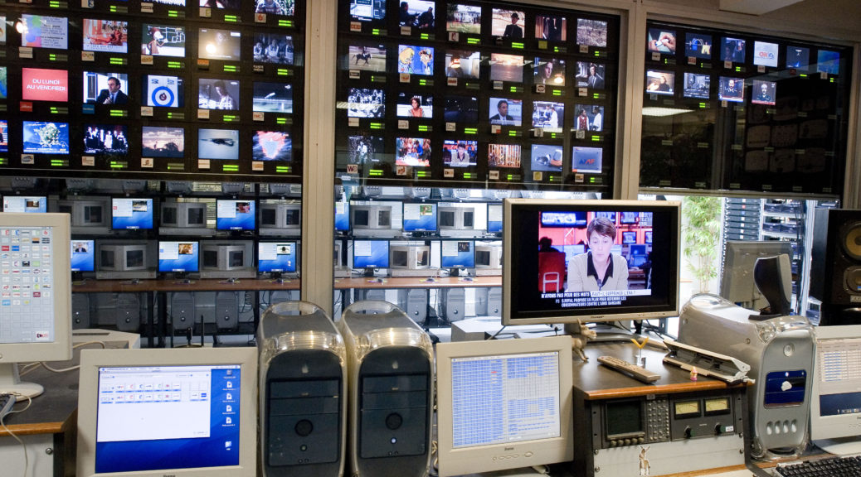
INA. Fonte: hypotheses.org
A forma como arquivistas de guerrilha brasileiros vêm resguardando a memória televisiva e disponibilizando esses arquivos em redes sociais é um exemplo de como podemos pensar a especificidade brasileira. “‘Arquivamento de guerrilha’ é um termo novo, inexistente na literatura arquivística acadêmica. Pessoas comuns contrabandeavam, copiavam ou coletavam materiais com medo de que ideias – ou mesmo as memórias de uma comunidade inteira – pudessem ser perdidas” (Currie; Paris, 2017). E, mesmo que não sejamos chiques como Paris, é chique que queremos ser?

Referências
CURRIE, Morgan; PARIS, Britt S.. How the ‘guerrilla archivists’ saved history – and are doing it again under Trump. The Conversation, 2017. Disponível em: https://theconversation.com/how-the-guerrilla-archivists-saved-history-and-are-doing-it-again-under-trump-72346

GOMES, Itania Maria Mota; MANNA, Nuno. Outros tempos possíveis: disputas de valores e convenções do jornalismo em Tempos Fantásticos. Contracampo, Niterói, v. 37, n. 03, pp. 169-190, dez. 2018/ mar. 2019.

